Муниципальное дошкольное образовательное учреждение «Детский сад № 1» г. Торопца

Конспект
Непосредственно образовательной деятельности
Тема:
«Хмурая осень» (прогулка)
Вторая младшая «б» группа
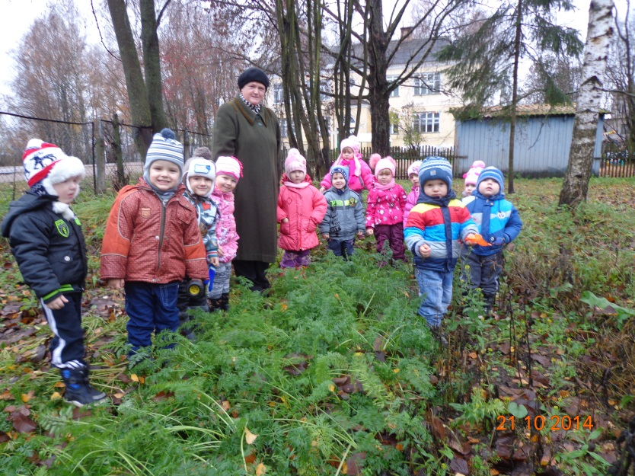
Разработала Осипова С.Н.
воспитатель МДОУ «Детский сад № 1»

г. Торопец
2014 г.
Цель: познакомить детей с наиболее типичными особенностями поздней осени. Уточнить название и назначение предметов одежды.
Содержание (прогулка).
-Ребята, сегодня одеваясь на улицу, как вы оделись? (тепло)
- Почему вы надели шапки, куртки, сапоги, варежки? (на улице холодно)
С каждым днём становится всё холоднее на улице, поэтому и одеваемся потеплей.
-Какое время года сейчас? (осень)
Но посмотрите на деревья, что с ними стало? (всё листья опали). Деревья стоят голые.
-Посмотрите на небо. Какое оно? (серое, хмурое)
Всё чаще небо хмурится, часто идут дожди. Люди на улицах идут под зонтиками. Никому не хочется замёрзнуть, промокнуть, поэтому все люди спешат. А зонты у всех разные. Зонты красивые разноцветные для того, чтобы людям было не скучно в этот хмурый осенний денёк.
- Что значит «хмурый день»? (небо серое, солнце спряталось за тучки, идёт дождь, дует холодный ветер).
- А как дождик стучит по зонтикам, крышам домов?
Давайте споём песенку о дожде.
Дождик, дождик не стучи
Кап, кап, кап.
Просят, просят малыши
Кап, кап, кап.
Вот когда пойдем мы спать
Кап, кап, кап.
Застучишь тогда опять
Кап, кап, кап.
- А как дует ветер? (воет).
Давайте попробуем завывать, как ветер: «Ввв». Ветер сердитый воет. Злой осенний ветер срывает последние листья, всех разгоняет. Ничего нет радостного, когда серое небо все покрыто тучами, когда солнышко не видно, когда ветер воет, дождь идёт, это всё хмурый осенний день.
Послушайте, ребята, стихотворение А. Плещеева «Осенью».
Осень наступила, Тучи небо кроет,
Высохли цветы, Солнце не блестит;
И глядят уныло Ветер в поле воет;
Голые цветы. Дождик моросит.
Вянет и желтеет Воды зашумели
Травка на лугах, Быстрого ручья,
Только зеленеет Птички улетели
Озимь на полях. В тёплые края.
Давайте поиграем в игру «Птички и дождик».
А чтобы нам не было грустно, давайте нарисуем на песке палочками солнышко. Дети рисуют на песке солнышко, чтобы стало немного светлее, радостнее.
Итог:
- Ребята, что вам понравилось сегодня на прогулке?
- Что значит хмурый день?
- Какая осень на дворе?
- Что делают люди, чтобы им не было грустно в такие осенние дни?

